“机器学习前沿：在线学习和优化”暑期课圆满结束

今年7月12日至21日，英国帝国理工学院Andras Gyorgy教授应邀来北京大学信息科学技术学院讲授“Advanced Machine Learning: Online Learning and Optimization”暑期课。Gyorgy教授长期从事在线学习和学习理论等方面研究，在此领域建树颇丰。课程内容主要包括利用专家建议进行学习、在线凸优化和多臂赌博机等。本课吸引了包括清华大学、复旦大学等其他学校学生的参与。知识主要以理论结果为主，课上Gyorgy教授对每一个结论都在黑板上进行详细推导，对理论的阐述也深入浅出，经常结合最新的技术进展来讲解，如Alpha Go等等。为了照顾班上同学们的不同偏好，提高课程的趣味性，除了理论证明作业，Gyorgy教授同样布置了实验作业以供选择，包括利用所学知识进行模型融合，或者对一个简单游戏设计策略等。

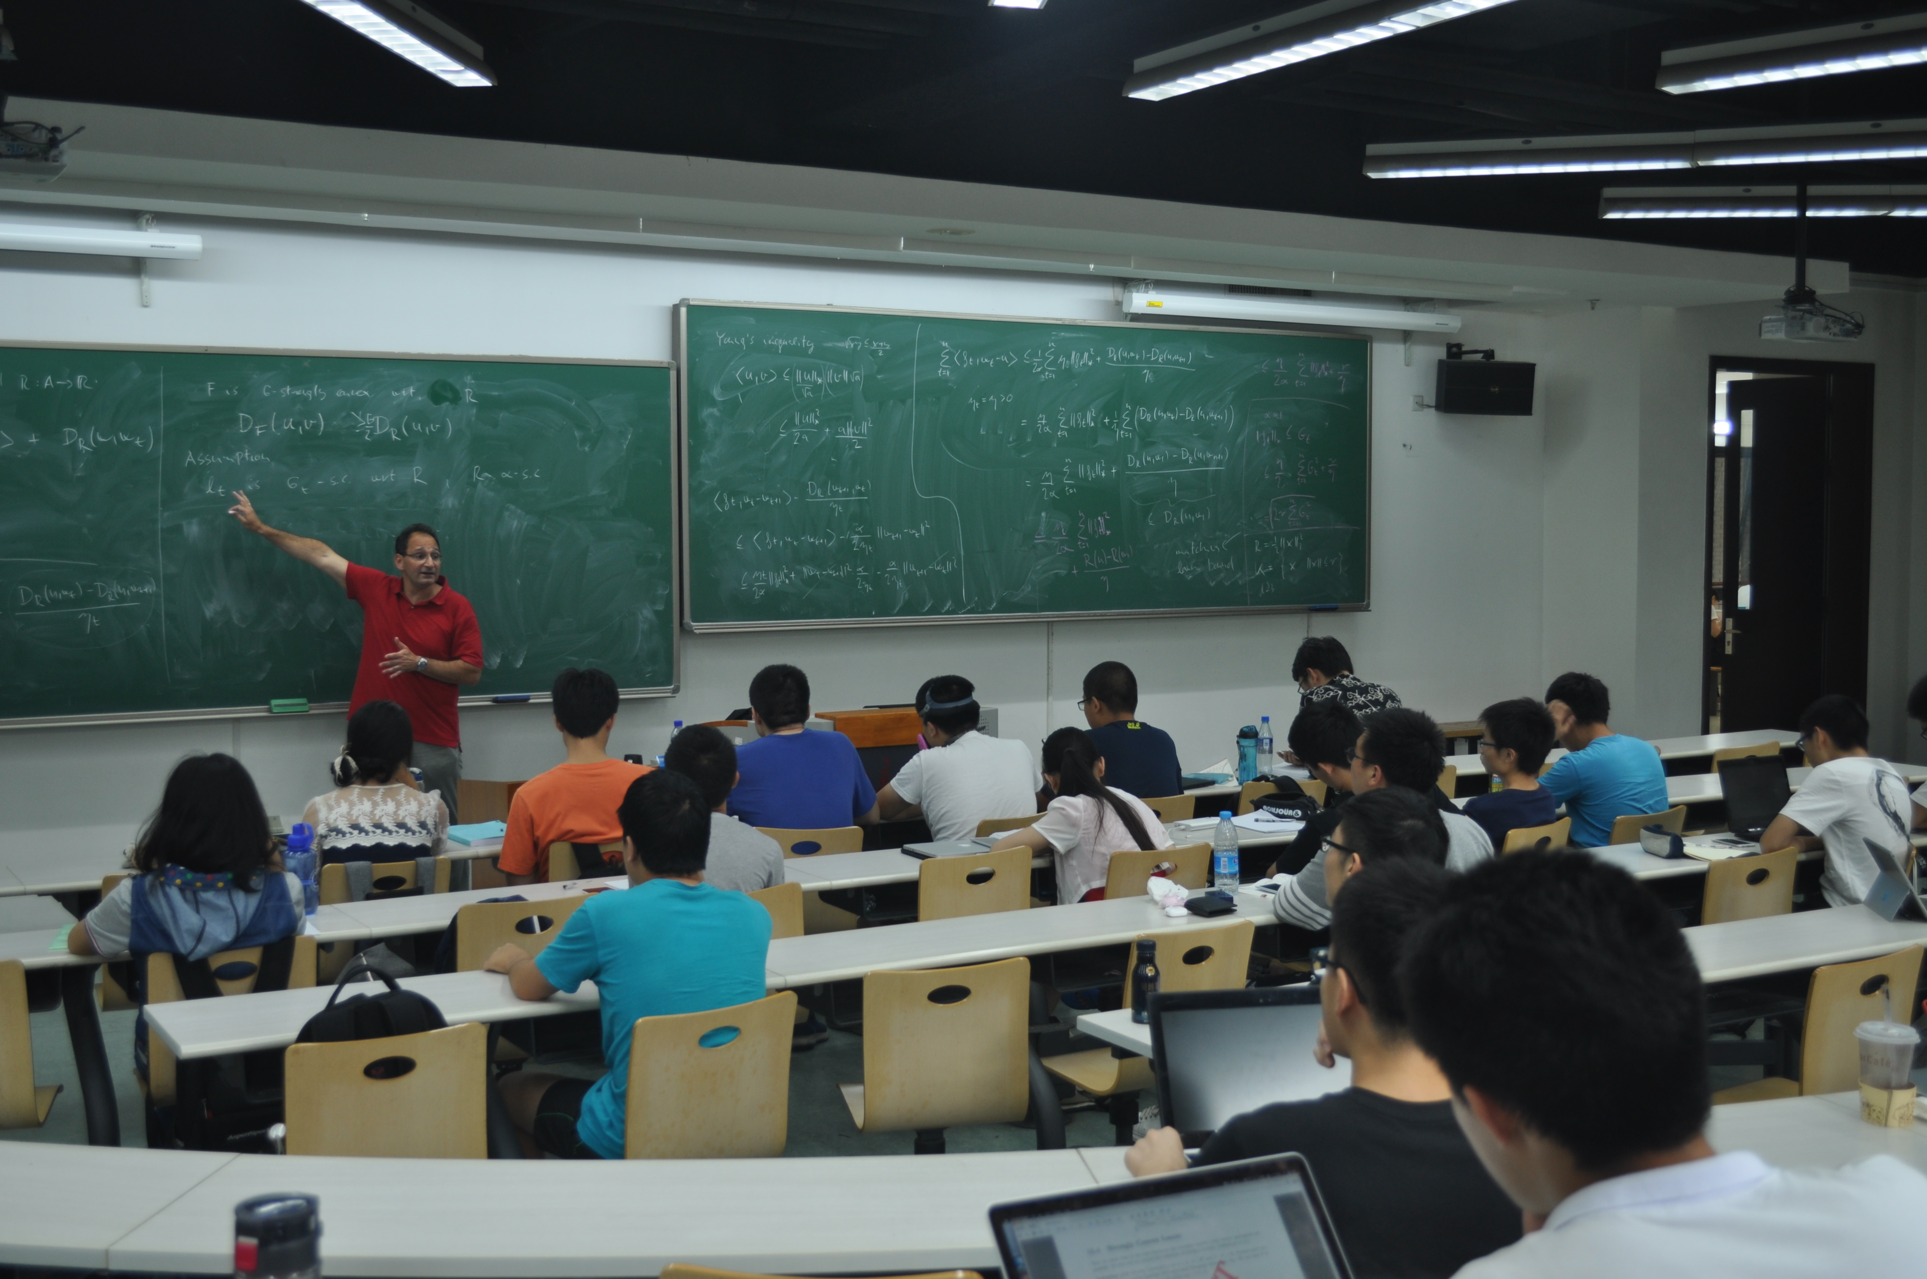

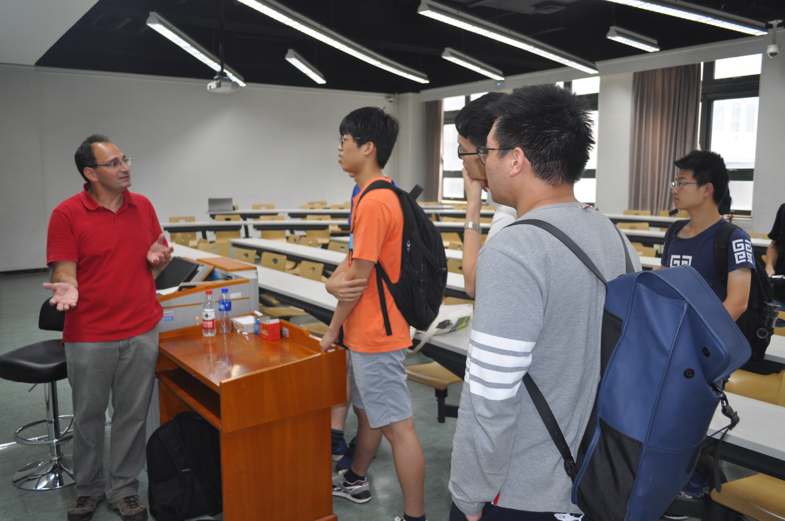

尽管课程有一定难度，但课堂上同学们的热情提问，课间和老师的激烈讨论，以及对课程作业的详细解答，都展现出大家积极认真的学习态度，和对课程内容的较好掌握。课程结束后，大家合影留念。

